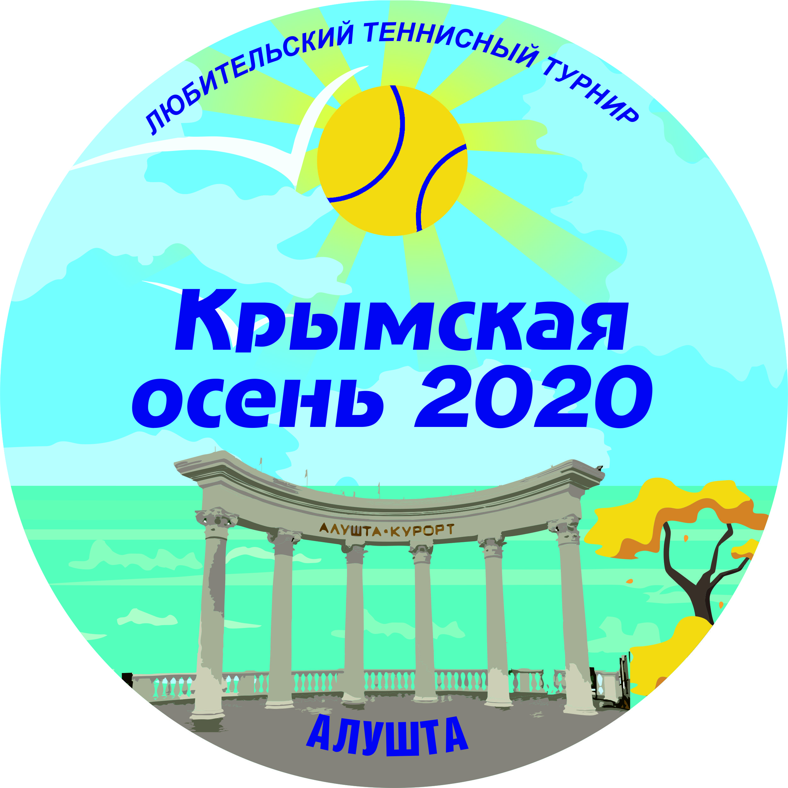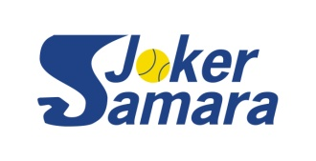
Положение о проведении серии теннисных турниров «Крымская осень 2020»
- Организатор турнира
- SAMARA JOKER TOUR
- Участники турнира
- Теннисисты-любители, не имеющие опыта профессиональных турниров и не занимавшиеся ранее теннисом в спортшколах
- Турнирный взнос – 1000 руб с участника за каждый турнир вносится наличными Директору турнира
- Регламент турниров
- Турниры в парном мужском и смешенном разряде
- 09.10 Матчевая встреча SAMARA JOKER – Любители Московской обл. 9 парных матчей. Формат матчей – два сета до 4 выигранных геймов с розыгрышем решающего очка после счета «ровно», с розыгрышем решающего гейма по системе «тайбрейк» до 7 выигранных очков при счете 3:3 по геймам и с розыгрышем решающего сета по системе «тайбрейк» до 7 выигранных очков при счете 1:1 по сетам.
-10.10 Парный турнир «Крымская осень 2020». Регламент турнира – игры в группах, затем плей-офф начиная с ¼. Формат матчей в группах – один сет до 4 выигранных геймов с розыгрышем решающего очка после счета «ровно», с розыгрышем решающего гейма по системе «тайбрейк» до 7 выигранных очков при счете 4:4 по геймам. Формат матчей плей-офф – два сета до 4 выигранных геймов с розыгрышем решающего очка после счета «ровно», с розыгрышем решающего гейма по системе «тайбрейк» до 7 выигранных очков при счете 3:3 по геймам и с розыгрышем решающего сета по системе «тайбрейк» до 7 выигранных очков при счете 1:1 по сетам.
- Плей-офф с розыгрышем всех мест с 1 по 8 для занявших в группах 1-2 места
- Утешительный плей-офф турнир с выбыванием для занявших в группах 3-4 места
-11.10 Командный парный турнир. Команды из 4-6 человек. Матчи между командами из трех парных встреч в разных сочетаниях партнеров. Формат матчей определяется количеством команд.
- Мячи всех турниров – HEAD TOUR ХТ
- Место проведения
- Теннисный комплекс «Спартак», г.Алушта, ул.Перекопская,9 . 4 корта, покрытие – грунт
- Сроки проведения
- 09.10 10:00-15:00 , 10.10 09:00-18:00, 11.10 10:00-15:00
- Жеребьевка турнира 10 октября в 09:00 на территории комплекса «Спартак»
- Открытие турнира 10 октября в 09-30. Общее фотографирование
- Награждение
- Все участники получают сувениры от организатора турнира
- Призеры турнира награждаются медалями, дипломами и призами
- Пары, занявшие 4-9 места, награждаются дипломами
- После награждения по совместной договоренности - банкет
Комплекс Спартак: Лавринова Татьяна Анатольевна, тел: 8918-600-1255
Директор турнира: Ревякин Олег Васильевич, Президент SAMARA JOKER TOUR, тел: 8987-988-7311
Главный судья турнира: Деревянко Сергей Николаевич, тел: 8985-211-5967

